**孙店镇传达市冬季疫情防控工作电视电话会议精神**

11月3日晚，孙店镇召开疫情防控部署会议，传达市冬季疫情防控工作电视电话会议精神。全体镇干部、各村支部书记、各站所负责人、卫生院院长参加会议。

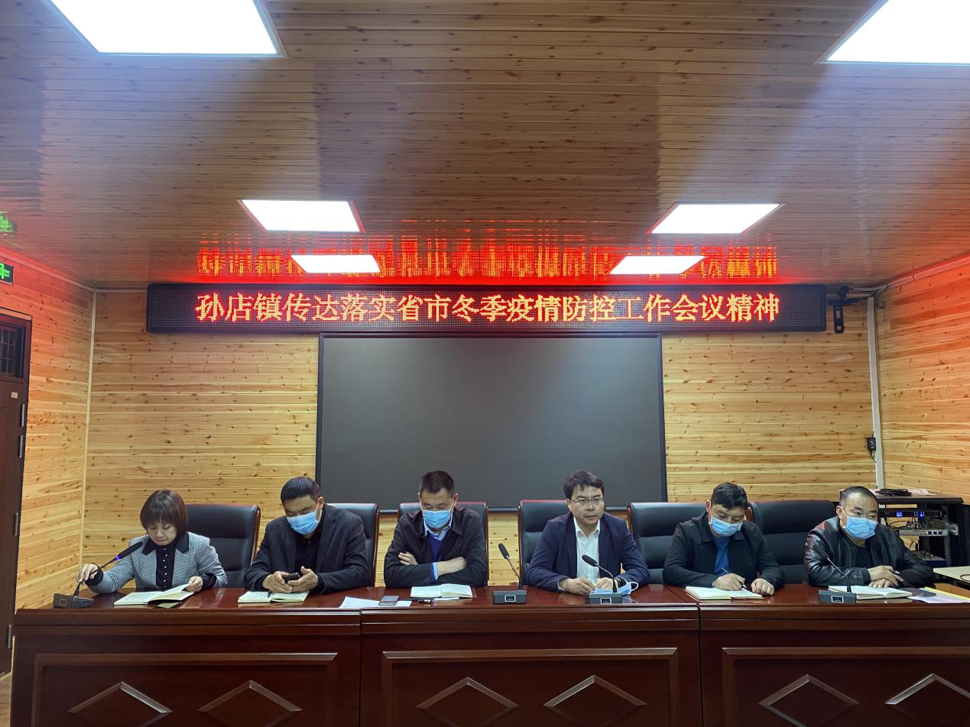

分管领导任亚会对会议精神首先进行了传达，并就孙店实际情况进行了安排部署。一、加大排查力度。重点对有中高风险地区或途径人员的排查，做到不漏一人；二、实行日报告、零报告制度。对每日情况进行汇总上报，做到信息畅通，更新及时；三、实行24小时值班制度。各疫情防控监测点人员要24小时在岗在位；四、加强重点场所防控，突出商场、超市、校园等场所，严格落实扫码、测温等防控措施；五、加大防控宣传，通过悬挂条幅、广播宣传、微信转发等多种形式进行宣传，引导群众科学防护，倡导非必要不出项，确保常态化疫情防控各项措施落地见效。

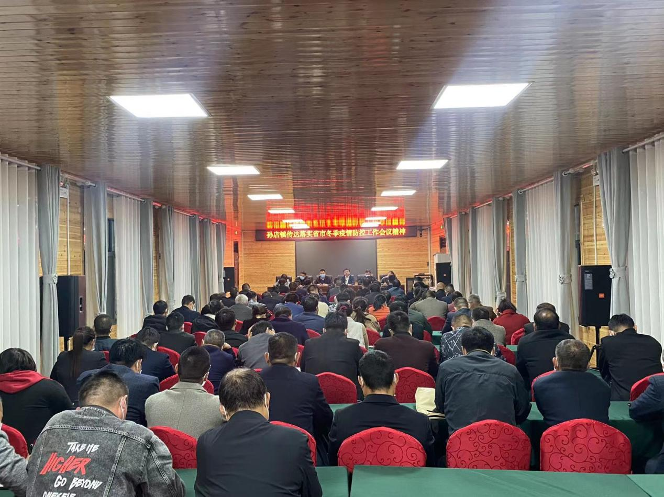

镇长葛志杰强调：一、思想上要时刻高度重视。深刻认识冬季加强疫情防控的重大意义，要时刻绷紧疫情防控这根弦，坚决克服麻痹思想、松劲心态，抓紧抓实抓细常态化疫情防控各项工作。二、坚持预防为主。落实日常防控措施，加强与市直部门协作，完善联防联控机制，立足当前，积极备战，科学精准落实各项防控措施。三、强化应急物资储备和人员配备，做好疏导、避免聚集。四、强化冬季疫苗接种，开展爱国卫生运动，消除传染病传播危险因素，做好卫生健康教育，增强群众防护意识和能力。

(孙店党政办）